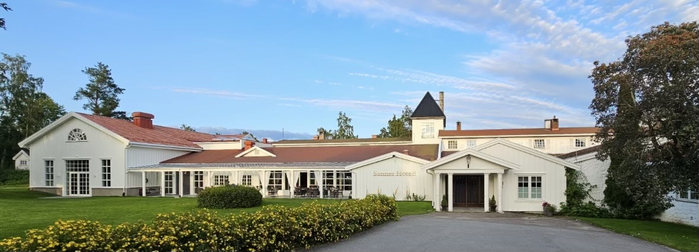
Kor i Lia – korseminar 2.-3.november 2024 Sanner hotell
Adr: Granavollen 3-5, 2750 Gran, post@sanner-hotell.no, tlf: 61333300
Velkommen til korseminar.
Reise: Vi reiser med privatbiler, og alle oppfordres til å avtale skyss.
Reiserute: Beregne ca 1- 1,5 timer til Granavollen. Riksvei 4 til Gran på Hadeland er anbefalt.
Kom i god tid, seminaret starter kl 10.00.
Vi har ingen servering ved ankomst, bare kaffe/te. Lunsj kl 13.00.
Vi er 27 personer som er med på korseminar. Rommene er klare etter kl 14.00.
Vi er lovet et lyst, fleksibelt øvingslokale med piano. Vi har reservert 3 grupperom i tillegg.
Alle måltider inntas i sprisestuen BERGLJO. Vi får egen atskilt del til middag. Det er kaffe/te inkludert under hele seminaret. Hver og en betaler selv drikke til maten.
Det er fri bruk av SVØMMEBASSENG og velværeavdeling. (Spa-behandling må betales).
Program:
LØRDAG 2.NOVEMBER
- Kl 10.00 start
- Kl 11.30 pause
- Kl 13.00 LUNSJ lunsjbuffet med kalde og varme retter og dessert.
- Kl 14.10 innsjekk og seminar fortsetter
- Kl 15.00 pause
- Kl 17-18 dagens seminar avsluttes
- Kl 19.00 Middag 3-retters middag
SØNDAG 3.NOVEMBER
- Kl 07.30 – 09.00 frokost
- Kl 10.00 start dagens seminar
- Kl 10.30 frist utsjekk
- Kl 11.30 pause
- Kl 13.00 LUNSJ lunsjbuffet med kalde og varme retter og dessert.
- Kl 14.30 HJEMREISE

